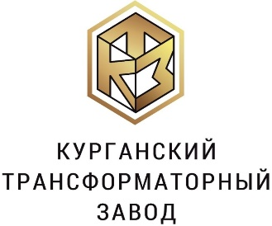

КАРТОЧКА ПРЕДПРИЯТИЯ

Действует с 21.02.2020 г.

Полное наименование юридического лица | Общество с ограниченной ответственностью  «Курганский трансформаторный завод»
Сокращенное наименование юридического лица | ООО «КТЗ»
Юридический адрес | РФ, 640007, Курганская обл., г. Курган, пр-кт Машиностроителей, д. 23, оф. 1
Фактический адрес | РФ, 640007, Курганская обл., г. Курган, пр-кт Машиностроителей, д. 23, корп. 7
Почтовый адрес | РФ, 640007, Курганская обл., г. Курган, пр-кт Машиностроителей, д. 23, корп. 7
Телефон / факс | (3522) 644-745, 644-746, 644-645
Е-mail: | info@ktzkurgan.ru
Web: | www.ktzkurgan.ru
ИНН | 4501198310
КПП | 450101001
ОГРН | 1144501007364
Расчетный счет | 4070 2810 0320 0000 1382
БАНК | Курганское отделение № 8599 ПАО Сбербанк
БИК | 043735650
Кор/счет | 3010 1810 1000 0000 0650
ОКПО | 11057300
ОКАТО | 37401000000
ОКТМО | 37701000001
ОКОГУ | 4210014
ОКФС | 16
ОКОПФ | 12165
ОКВЭД2 | 27.11.1
Руководитель | Адаменко Геннадий Викторович
Должность руководителя | Генеральный директор
Действует на основании | Устав
Главный бухгалтер | Благинина Олеся Владимировна
Е-mail бухгалтерии: | buh@ktzkurgan.ru

